ФЕДЕРАЛЬНОЕ ГОСУДАРСТВЕННОЕ БЮДЖЕТНОЕ ОБРАЗОВАТЕЛЬНОЕ УЧРЕЖДЕНИЕ ВЫСШЕГО ПРОФЕССИОНАЛЬНОГО ОБРАЗОВАНИЯ «САНКТ-ПЕТЕРБУРГСКИЙ ГОСУДАРСТВЕННЫЙ УНИВЕРСИТЕТ» (СПбГУ)

Институт наук о Земле

**Нуруллина Диана Маратовна**

**Выпускная квалификационная работа**

**ПЕРСПЕКТИВЫ НЕФТЕГАЗОНОСНОСТИ**

**ВТОРОГО ЛИЦЕНЗИОННОГО УЧАСТКА ХОРЕЙВЕРСКОЙ ВПАДИНЫ**

Основная образовательная программа бакалавриата

«Нефтегазовое дело»

Научный руководитель:

к.г.-м.н. Крылов А.А.

Рецензент: Прокопьев Д.В.

Санкт-Петербург

2023

СОДЕРЖАНИЕ

ВВЕДЕНИЕ 2

1 ФИЗИКО-ГЕОГРАФИЧЕСКИЙ ОТЧЕРК 4

2 ГЕОЛОГО-ГЕОФИЗИЧЕСКАЯ ИЗУЧЕННОСТЬ 7

3 СТРАТИГРАФИЯ 9

4 ТЕКТОНИКА 25

5 1D МОДЕЛИРОВАНИЕ 28

5.1 Подготовка к моделированию 28

5.2 Результаты 1D моделирования Второго лицензионного участка 30

ЗАКЛЮЧЕНИЕ 34

СПИСОК ИСПОЛЬЗОВАННОЙ ЛИТЕРАТУРЫ 36

# ВВЕДЕНИЕ

Второй лицензионный участок находится на территории Ненецкого автономного округа Архангельской области. Административный центр округа - г. Нарьян-Мар. По нефтегазогеологическому районированию относится к Тимано-Печорской провинции. Участок расположен в центральной части Хорейверской нефтегазоносной области и приурочен к южной части Колвависовского нефтегазоносного района.

В 1952 г. по указу Министерства нефтяной промышленности от Московского филиала ВНИГРИ была организована экспедиция для выявления перспектив нефтегазоносности Большеземельской тундры, на территории которой расположен Второй лицензионный участок. Систематическое геологическое изучение Большеземельской тундры началось в 60-е годы, когда геоморфологическими исследованиями, региональными сейсморазведочными и электроразведочными работами были выявлены основные структурно-тектонические элементы, определены опорные горизонты, их привязка в разрезе. В период с 1985 по1989 год, в пределах Второго участка и близ его границ проводились поисковые сейсморазведочные работы, тематические работы по переобработке материалов сейсморазведочных работ и бурение глубоких поисковых и параметрических скважин на площадях.

К настоящему времени практически вся площадь Хорейверской впадины покрыта аэромагнитной и гравиметрической съёмками разных масштабов, частично площадной и профильной электроразведкой.

**Актуальность данной работы**, а именно «перспективы нефтегазоносности Второго лицензионного участка Хорейверской впадины» обоснована тем, что с каждым годом в мире объем добычи и потребления углеводородов только растет. Сокращение добычи нефти российскими компаниями осуществлялось, в основном, за счёт снижения притока на старых месторождениях. Для того, чтобы выстоять в конкурентной борьбе со странами-лидерами (США, Саудовская Аравия) по добыче черного золота, а также для того чтобы поддерживать объем добычи углеводородов в мире необходимо открывать новые перспективные нефтегазоносные участки.

**Целью работы** является определение перспектив нефтегазоносности Второго лицензионного участка Хорейверской впадины.

Для реализации цели **были решены следующие задачи**:

* Изучена геолого-геофизическая информация об участке.
* Изучено геологическое строение участка.
* Проанализирована вся доступная информация по данному лицензионному участку.
* Выполнено 1D моделирование.
* Сделаны выводы на основании результатов моделирования.

**Объектом исследования** является Второй лицензионный участок Хорейверской впадины.

**Практическая значимость** исследования, проведенного в работе, состоит в выводах и предложениях, сделанных по результатам 1D моделирования для Второго лицензионного участка. По результатам проведенного исследования будет произведена оценка перспектив нефтегазоносности Второго лицензионного участка Хорейверской впадины.

**В структуре работы** можно выделить несколько составных частей:

* Во введении обосновывается актуальность данной работы, также формулируются цели и задачи работы.
* В общем геологическом разделе работы находится информация, написанная по данным фондовой литературы.
* В специальном разделе представлены результаты и выводы 1D моделирования.

# ФИЗИКО-ГЕОГРАФИЧЕСКИЙ ОТЧЕРК

Второй лицензионный участок, находится на территории Ненецкого автономного округа Архангельской области. Административный центр округа - г. Нарьян-Мар, являющийся крупным реч­ным и морским портом на Крайнем Европейском Севере, находится в 210 км от участка работ. Ближайший населенный пункт, поселок Харута, расположен в 30 км к юго-востоку. В 8 км к западу, от площади проектируемых работ, проходит нефтепровод «Сандивей - Баган», в 8 км к юго-востоку - нефтепровод «Черпаю – Салюка - Баган».

В географическом отношении территория проектируемых работ приурочена к северо-восточной окраине Восточно-Европейской равнины и располагается севернее Полярного круга (рисунок 1).

В тектоническом отношении Второй участок расположен в пределах Колвависовской ступени и Макариха-Салюкинской антиклинальной зоны Хорейверской впадины.

Территория Второго лицензионного участка расположена в Большеземельской тундре. Климат района континентальный с избыточной влажностью (среднегодовое количество осадков 450-500 мм), средняя температура лета +10°, зимы -20°.

Участок расположен в зоне развития многолетнемерзлых пород. Местность характеризуется слабовсхолмленным рельефом, с абсолютными отметками от +74 до +140 м.

Лицензионный участок расположен на водоразделе между бассейнами рек Адзьва - на востоке, и Харьяха - на западе. Речная сеть развита слабо и образована истоками мелких притоков Адзьвы (р. Молваю) и Харьяхи (р. Сандивей). Судоходных рек не имеется. Заболоченные участки расположены преимущественно в восточной части изучаемой территории.

Около 10% территории площади покрыто лесами.

По совокупности природных факторов, в соответствии с ССН, площади присвоена IV категория трудности.

В районе лицензионного участка промышленной инфраструктуры нефтедобычи не имеется.

По нефтегазогеологическому районированию Тимано-Печорской провинции Второй участок расположен в центральной части Хорейверской нефтегазоносной области и приурочен к южной части Колвависовского нефтегазоносного района.

Нефтеносность центральной части впадины установлена в широком стратиграфическом диапазоне - от нижнего силура до нижней перми включительно.

В непосредственной близости от Второго участка открыт ряд нефтяных месторождений с залежами нефти в нижнесилурийских, верхнедевонских и нижнепермско-каменноугольных отложениях.

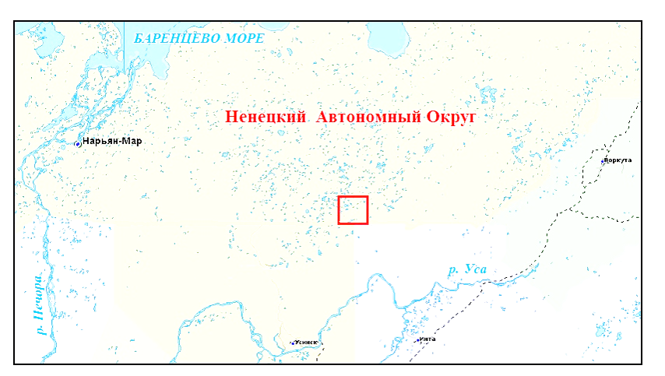

Рисунок 1. Географическое расположение Второго лицензионного участка [2]

# ГЕОЛОГО-ГЕОФИЗИЧЕСКАЯ ИЗУЧЕННОСТЬ

На данный момент практически вся площадь Хорейверской впадины покрыта аэромагнитной и гравиметрической съёмками разных масштабов, частично площадной и профильной электроразведкой.

По результатам аэромагнитных исследований [3] составлены тектонические схемы и выделены основные структурные элементы. Так же стоит отметить, что в региональном плане в характере магнитного поля находят отображение не только петрофизический состав фундамента, но и дизъюнктивная тектоника.

На основании гравиметрических исследований [3] были составлены более детальные структурно-тектонические схемы. Данные схемы являются подтверждением для всех крупных структурных элементов. Гравиметрические наблюдения проводились по сети 250 х 250 м при работе одного оператора с одним гравиметром, причем на каждой точке было получено минимум два результативных замера в независимых рейсах. По полученным данным были построены кондиционные карты силы тяжести и выделены участки, перспективные на поиски залежей углеводородов, а также закартированы зоны развития повышенной тектонической трещиноватости отложений осадочной толщи. Основными аномалеобразующими факторами, по мнению большинства исследователей, является: изменение мощности карбонатного комплекса, глубина его залегания, а также морфология поверхности фундамента.

Как показывает опыт проведенных ранее исследований, вследствие миграции углеводородов к поверхности над залежью или в непосредственной близости от нее формируются эпигенетические геохимические аномалии, представленные ореолами углеводородов. Подобные статистически значимые поверхностные аномалии были выявлены в процессе настоящих исследований.

Поскольку работы производились в зимнее время в условиях вечной мерзлоты, методика геохимических исследований [3] заключались в отборе снеговых проб по сети 500х500 м с последующим лабораторным анализом их на содержание углеводородов.

В результате опытных работ на двух профилях выяснилось, что наиболее интенсивные геохимические аномалии приурочены к периферийным частям нефтяной залежи. По всей вероятности, это объясняется миграцией углеводородов к земной поверхности по структурообразующим дизъюнктивным нарушениям, что в свою очередь подтверждается корреляцией геохимических аномалий и зон развития повышенной тектонической трещиноватости по данным гравиразведки.

Также использовались дополнительные электроразведочные работы методами [3] ТП, ТЗ и ТТ. Они позволили получить некоторые представления о геоэлектрических свойствах разреза, выявить аномальные зоны или локальные аномалии, отображающие изменение глубины фундамента и опорных границ в толще осадочного чехла.

Наиболее полное представление о строении осадочного чехла в комплексе с глубоким бурением дают сейсморазведочные работы (МОВ, МОГТ, КМПВ) проводимые в Хорейверской впадине.

Результаты первых сейсмических наблюдений в пределах района проектируемых работ, выполнялись по системе простого непрерывного профилирования МОВ с небольшим объемом зондирования КМПВ. Это позволило решить вопрос о возможности непрерывного прослеживания отражающих горизонтов, получить первые сведения о скоростной характеристике разреза, а также получить общее представление о строении осадочного чехла

Высокая эффективность исследований была достигнута благодаря применению МОГТ, из-за чего повысилась точность структурных построений. Применение машинной обработки сейсмической информации на ЭВМ по специальному графу определило новое направление в интерпретации - проведение сейсмофациального анализа в разрезе осадочного чехла Хорейверской впадины.

Проведенные региональные исследования [3] КМПВ и МОГТ позволили значительно увеличить глубинность освещения разреза, создана каркасная система профилей, а также была сформирована общая сейсмическая модель среды.

Поисковыми работами МОГТ в пределах лицензионного участка и на сопредельных площадях выделен по различным горизонтам в палеозое ряд локальных антиклинальных структур; отмечены особенности строения осадочного чехла, выражающиеся в унаследованности основных структурных форм, подготовлены и переданы в глубокое бурение многие из выявленных структур.

# СТРАТИГРАФИЯ

В районе площадей проектируемых работ были вскрыты и изучены отложения ордовикского, силурийского, девонского, каменноугольного, пермского, триасового, юрского, мелового и четвертичного возраста (рисунок 3).

**Палеозойская группа- PZ**

Отложения палеозоя вскрыты в объёме ордовикской, силурийской, девонской, каменноугольной и пермской систем.

**Ордовикская система- O**

**Нижний отдел- O1**

Литологически разрез представлен ритмичным переслаиванием песчаников, алевролитов, аргиллитов. Текстуры пород тонко-грубослоистые. Направление слоистости косое, местами линзовидное. Породы содержат неокатанные угловатые обломки магматических пород и имеют кварцево-гидрослюдистый и каолинитовый цемент.

Мощность нижнего ордовика составляет соответственно 240-244 метра.

**Средний отдел - O2**

Отложения среднего отдела в объёме маломакарихинской свиты (O2 mlm) карадокского яруса вскрыты скважинами и представлены по шламу доломитами темно-серым, реже светло-серыми, неравномерно глинистыми, яснокристаллическими, участками перекристаллизованные, с прослоями аргиллитов.

Мощность среднего ордовика составляет соответственно 105-139м.

**Верхний отдел - O3**

Отложения верхнего ордовика на данной территории сложены образованиями усть-зыбского горизонта (баганская свита), малотавринского горизонта (мукерская, хорейверская свиты) и салюкинского горизонта.

Верхнеордовикские породы представлены преимущественно карбонатными отложениями.

**Баганская свита - O3 bg**

Свита представлена доломитами серыми, вторичными, яснокристаллическими, слоистыми, плотными, крепкими.

Мощность отложений свиты 120-124 метра.

**Мукeрская + хорейверская свиты - O3 mk+hr**

Отложения свит представлены переслаиванием доломитов и ангидритов.

Доломиты коричневато-серые и зеленовато-серые, скрытокристаллические, плитчатые.

Ангидриты белые, темно-серые, буровато-серые, скрытокристаллические. Иногда отмечаются прослои сульфатно-карбонатной породы.

Мощность толщи 190-200 м.

**Салюкинский горизонт- O3 sl**

Отложения представлены доломитами серыми, с коричневатым оттенком, микро-тонкозернистыми, плотными, крепкими, сульфатизированными.

Мощность свиты составляет 115 м.

**Силурийская система – S**

Силурийские отложения, в пределах рассматриваемого участка, согласно залегают на подстилающих образованиях ордовика.

**Нижний отдел - S1**

Нижнесилурийские отложения развиты на территории участка повсеместно и представлены образованиями лландоверийского и венлокского ярусов.

Местами отложения отсутствуют из-за длительного неравномерного размыва в предпозднедевонскую эпоху (в западном и юго-восточном направлениях).

**Лландоверийский ярус- S1l**

Джагальский + филиппъёльский горизонты-S1 dz+S 1 fl

В нижней части ярус представлен доломитами серыми и буровато-серыми, мелко-, среднезернистыми, участками перекристаллизованными, плотными, с прослоями с органогенной структурой. Также наблюдается примеси глинистого материала. Органические остатки представлены строматопоровыми кораллами, брахиоподами, остракодами.

В кровельной части разреза - доломиты мелко, среднекозернистые, темно-коричневато-серые, участками битумонасыщенные, с частыми прерывистыми стилолитами, выполненными темным глинисто - битуминозным материалом. Сульфаты присутствуют по трещинам в виде прожилков и гнездовидных включений. Отмечаются редкие прослои серого доломита с примесью песчано-алевритового материала и доломита с узорчатой структурой.

Мощность отложений составляет 370-400м.

**Венлокский ярус - S 1v**

Отложения венлокского яруса в объеме седьёльского горизонта вскрыты всеми скважинами, пробуренными на нижнепалеозойскую часть разреза.

**Седьёльский горизонт - S 1 sd**

Горизонт представлен вторичными и седиментационными доломитами, в верхней части преобладают известняки.

Известняки темно-серые с коричневатым оттенком, мелкозернистые, доломитизированные, неравномерно перекристаллизованные, реже органогенно- полидетритовые, плотные, участками окремненные, прослоями нефтенасыщенные. По сутурным швам - примазки битуминозного материала и аргиллитоподобной глины. Отмечается трещиноватость, мелкая кавернозность.

Вторичные доломиты серые и серо-коричневые, мелко-среднезернистые. В них отмечается неравномерная известковистость, окремнение, сульфатизация, пиритизация.

Седиментационные доломиты светло-серые, тонко-мелкозернистые, слабо глинистые, пиритизированные. В них фиксируются участки перекристаллизации до мелко- среднезернистой структуры с сульфатизацией по этим участкам, а также немногочисленным вторичными порами перекристаллизации.

Мощность отложений 160-260м.

**Верхний отдел-S 2**

Стратиграфически разрез верхнего силура подразделяется на лудловский и пржидольский ярусы, которым соответствуют гердьюский и гребенской горизонты.

Отложения гребенского горизонта в пределах лицензионного участка размыты.

**Лудловский ярус - S2 ld**

**Гердьюский горизонт- S2gj**

Литологически отложения горизонта представлены переслаиванием доломитов и известняков с подчиненными прослоями аргиллитов.

Известняки серые с зеленоватым оттенком и коричневато-серые, скрытокристаллические, неравномерно глинистые, пятнисто-доломитизированные, стилолитизированные, трещиноватые.

Доломиты седиментационные, с прослоями вторичных с коричневатым оттенком и редкими кавернами, светло-серые и серые, скрытокристаллические, неравномерно глинистые, плотные, с тонкими (от 0,01 м до 0,5 м) прослойками аргиллитов темно-серых с включениями белого кристаллического сульфата. Фауна - остракоды и брахиоподы.

Мощность отложений 40-130м.

**Девонская система - D**

Девонские отложения в пределах участка выделены в объеме верхнего отдела, нижне- среднедевонские отложения подверглись глубокому размыву.

**Верхний девон - D3**

В пределах лицензионного участка верхнедевонские, преимущественно карбонатные отложения, трансгрессивно залегают на разновозрастных толщах силура.

Выделяются франский и фаменский ярусы, характеризующиеся резкой фациальной изменчивостью и сокращенным стратиграфическим объемом за счет верхней части верхнедевонского комплекса.

**Франский ярус- D 3f**

Отложения франского яруса отличаются наибольшей фациальной неоднородностью. В его составе выделяются нижний, средний и верхний подьярусы. Граница между ними условная.

**Нижнефранский подъярус – D3f1**

**Тиманский горизонт - D3tm**

Тиманский горизонт развит не повсеместно, предполагается отсутствие отложений в северной и западной части участка.

Вскрытый отдельными скважинами верхнетиманский подгоризонт выделяется в объеме небольшой глинисто – карбонатной пачки мощностью от 6 до 26м. Литологически она представлена тонким переслаиванием известняков, мергелей и аргиллитов. Известняки темно–серые с коричневатым и зеленоватым оттенком, скрытокристаллические, глинистые, с фауной брахиопод, остракод и криноидей. Мергели и аргиллиты темно-серые, зеленоватые, известковистые, горизонтально слоистые.

**Средний подъярус – D3f2**

**Саргаевский горизонт - D3sr**

Отложения саргаевского горизонта представлены известняками серыми и коричневато-серыми, тонкозернистыми, нередко перекристаллизованными, окремненными, глинистыми, с частыми прослоями аргиллитов и мергелей. Мощность меняется от 7 м. до 15м

**Доманиковый горизонт - D3dm**

Отложения доманикового горизонта развиты в пределах всего участка и породы залегают согласно на породах саргаевского горизонта. Процесс осадконакопления происходил в средней умеренно - глубоководной зоне шельфа. Отложения представлены известняками темно-серыми, тонкозернистые, битуминозные, тонкослоистые.

Мощность меняется от 6 м до 47 м.

**Верхний подъярус - D3f3**

Отложения верхнефранского подъяруса в составе ветлосянского, сирачайского, евлановского и ливенского горизонтов выделяются по положению в разрезе в объеме толщи, преимущественно карбонатных пород. Из-за недостатка кернового материала и палеонтологических определений, более дробная стратификация отложений невозможна, они рассматриваются как нерасчлененная толща.

На большей части участка отложения представлены неравномерным переслаиванием известняков черных, коричневых и зеленовато–серых, тонкозернистых, битуминозных, неясно водорослевых, плотных, слабо трещиноватых с прослоями аргиллита известкового и мергелей. Мощность изменяется от 34 м до 53 м

В северном направлении участка вскрыт рифогенный тип разреза – вторичные светлые доломиты с реликтовой, органогенной структурой и водорослевые известняки.

**Фаменский ярус - D3fm**

Отложения фаменского яруса представлены в сокращенном стратиграфическом объеме

Мощность изменяется от 650 м до 710 м

**Нижнефаменский подъярус - D3fm1**

Нижнефаменский подъярус с размывом перекрывающий верхнефранские отложения представлен в объеме задонского и елецкого горизонтов. Из-за недостатка фаунистических данных граница между горизонтами носит условный характер.

Нижнефаменские отложения представлены мелководно-шельфовыми осадками, характеризующиеся неоднородностью состава. Отложения задонского горизонта имеют литологическое сходство с подстилающими породами где разрезы представлены известняками светло-серыми с коричневатым или зеленоватым оттенком, тонко-мелкозернистыми, иногда органогенно-обломочными, водорослевыми, плотными, прослоями кавернозными, часто стилолитизированными. Среди известняков нередки прослои доломитов. В породах часто отмечаются скопления органических остатков – брахиопод, остракод, криноидей.

На площади разрез нижнефаменского подъяруса отличается более глинистым составом. Здесь наблюдается частое переслаивание известняков и мергелей в нижней части, верхняя часть подъяруса сложена более чистыми карбонатными породами, преимущественно известняками.

**Среднефаменский подъярус – D3fm2**

**Усть-печорский горизонт D3up**

Отложения слагают известняки светло-серые с коричневатым оттенком, преимущественно тонкозернистые, с прослоями органогенно-обломочных, плотные, местами глинистые, трещиноватые, стилолитизированные, доломитизированные с волнистослоистой текстурой.

Над рифогенными массивами развиты карбонатно-глинистые отложения, представленные известняками глинистыми, мергелями и аргиллитами.

**Верхнефаменский подъярус – D3fm3**

Отложения подъяруса, подвергавшиеся эрозии на большей части территории участка размыты. Литологически отложения представлены известняками слоистыми со скоплениями остатков водорослей, криноидей, остракод и редкими карбонатно-глинистыми пропластками.

**Каменноугольная система – С**

Отложения каменноугольной системы в пределах лицензионного участка со стратиграфическим несогласием залегают на размытой поверхности нижнефаменских отложений верхнего девона и представлены в объеме нижнего, среднего и верхнего отделов.

**Нижний отдел - С1**

В строении разреза нижнего карбона принимают участие отложения визейского и серпуховского ярусов.

**Визейский ярус - С1 v**

Стратиграфически визейский ярус представлен породами средневизейского (С1v2) и верхневизейского (С1v3) подъярусов.

Мощность отложений 160-195м.

**Средневизейский подъярус- C1v2**

**Тульский горизонт - С1tl**

Отложения тульского горизонта представлены известняками с прослоями аргиллитов и алевролитов.

**Верхневизейский подъярус- C1v3**

**Алексинский +михайловский +веневский горизонты - С1 al+mh+vn**

Отложения верхневизейского подъяруса представлены неравномерным переслаиванием известняков и доломитов. Известняки коричневато-серые, значительно перекристаллизованные, средне-мелкокристаллические, детритовые и органогенно-обломочные, неравномерно доломитизированные, с глинистыми прослоями, содержат скудный комплекс органических остатков.

Доломиты в разрезе преобладают, представлены они серыми, буровато-серыми разностями, часто сульфатизированными, прослоями порово-кавернозные и трещиноватые, реликтово - органогенные.

**Серпуховский ярус - С1 s**

Отложения серпуховского яруса нижнего карбона согласно перекрывают визейские карбонатные образования. Стратиграфически серпуховский ярус делится на нижний и верхний подъярусы.

Мощность отложений 200-230м.

**Нижнесерпуховский подъярус- C1s1**

**Тарусский + стешевский горизонты - С1 tr+st**

Литологические отложения горизонтов представляют собой неравномерное чередование ангидритов и доломитов в верхней части, доломитов и известняков - в нижней. Доломиты и известняки неравномерно перекристаллизованные, часто сульфатизированные, участками пористо-кавернозные, неравномерно битуминозные, иногда со стилолитовыми швами, трещинами, с перекристаллизованными брахиоподами, криноидеями.

Ангидриты серые, светло-серые, голубовато-серые, тонкокристаллические, трещиноватые, крепкие. Ангидриты залегают в виде пластов, а также встречаются в виде мелких включений, заполняют поры, каверны и трещины.

Общая мощность отложений тарусско-стешевского горизонта 120-145 м.

**Верхнесерпуховский подъярус- C1s2**

**Протвинский горизонт - С1 рr**

Отложения протвинского горизонта завершают разрез нижнего карбона. Они со стратиграфическим несогласием перекрывают сульфатно-доломитовую толщу нижне- серпуховского яруса.

Литологически протвинский горизонт сложен преимущественно известняками серыми, светло-серыми, мелкокристаллическими, органогенно-детритовыми водорослевыми, участками перекристаллизованными и неравномерно-выщелоченными. Породы прослоями пиритизированные и доломитизированные, неравномерно глинистые, в нижней части переходящие в доломиты.

Общая мощность отложений протвинского горизонта изменяется от 40 до 90 м.

**Средний отдел - С2**

Отложения среднего карбона представлены в объеме башкирского и московского ярусов. Доминируют в составе среднего отдела известняки серые, органогенно-детритовые, тонко-мелкозернистые, иногда глинистые и доломитизированные, слабо пористые, поры залечены кальцитом или черным глинисто-битуминозным материалом.

Породы часто с водорослями, брахиоподами, члениками криноидей, мшанками и остракодами.

Мощность отложений отдела 65 - 115 м.

**Верхний отдел – С3**

Верхнекаменноугольные образования последовательно перекрывают среднекаменноугольные и представлены в объеме нерасчлененных касимовского и гжельского ярусов.

Карбонатные отложения верхнего карбона представлены светло-серыми и серыми с буроватым оттенком, органогенно-детритовыми, органогенно-обломочными и обломочными известняками. Основными породообразующими организмами мелководно-морских известняков с примесью глинистого материала являются сине-зеленые водоросли, мшанки, криноидеи, мелкие фораминиферы, брахиоподы и фузулиниды. Содержание органических остатков в породах составляет 50-85%, цемент известняков базального и порового типа по составу кальцитовый.

Известняки неравномерно перекристаллизованные, участками доломитизированные, с окремнением, с зернами пирита и включениями глауконита, со стилолитовыми швами. В верхней части известняки пористые, иногда со вторичными порами выщелачивания, с редкими кавернами, частично или полностью заполнены битумом. Породы прослоями с многочисленными трещинами, с примазками коричневой нефти.

Мощность верхнекаменноугольных отложений составляет 20-50м.

**Пермская система - Р**

В районе проектируемых работ в строении разреза пермской системы принимают участие отложения нижнего и верхнего отделов.

**Нижний отдел- Р1**

Отложения нижней перми согласно залегают на породах верхнего отдела каменноугольной системы.

**Ассельский и сакмарский ярусы - Р1 a+s**

Ассельский и сакмарский ярусы представлены известняками серыми, светло- и темно-серыми, тонко-мелкокристаллические, мелкодетритовыми, глинистыми и алевритистыми, прослоями водорослево-фораминиферовыми и водорослево-детритовыми, пористыми, с примазками темно-серой глины, участками окремненные.

Отмечаются немногочисленные стилолитоподобные трещины, заполненные кальцитом и темно-серым глинистым материалом. Порода плотная, крепкая, пиритизированная.

Мощность отложений нерасчлененных ассельского и сакмарского ярусов изменяется от 40 до 100 м.

**Артинский ярус - Р1 ar**

Отложения артинского яруса согласно залегают на нижележащих отложениях.

Разрез яруса сложен переслаиванием известняков, аргиллитов, мергелей, переходящих в карбонатно–кремнисто–алевритово-глинистые породы. В верхней части разреза артинского яруса залегает пачка более чистых известняков мощностью 30-40 м.

Известняки серые, участками и прослоями до темно-серых, тонкозернистые, мшанково-брахиоподовые, с мелкими фораминиферами. Наблюдаются также глинистые известняки.

Мергели серые, со слабым зеленоватым оттенком, неравномерно алевритистые, слюдистые, с редкими мелкими брахиоподами и растительными остатками, плотные, иногда отмечаются прослои с четкой линзовидной слоистостью.

Мощность артинских отложений 10-60 м.

**Кунгурский ярус –P1k**

Породы кунгурского яруса согласно перекрывают артинские отложения.

Кунгурский ярус сложен тонким волнистым переслаиванием алевролитов серых, темно–серых, глинистых и известковистых; аргиллитов темно-серых, известковистых; известняков серых, глинистых и алевритистых и смешанных кварцево-кремнисто-карбонатных пород.

Мощность отложений яруса 40 -100 метров.

**Верхний отдел- P2**

**Уфимский ярус- P 2 u**

Терригенные отложения уфимского яруса последовательно перекрывают образования кунгурского яруса нижней перми и представлены переслаиванием алевролитов, глин с редкими прослоями песчаников.

Алевролиты неравномерно серые, полимиктовые, глинистые и известковистые. Глины темно-серые, неравномерно алевритистые и известковистые, плитчатые с обугленным растительным детритом.

Песчаники серые, полимиктовые, разнозернистые, неравномерно глинистые и известковистые. В разрезе наблюдаются единичные прослои углистых аргиллитов.

Мощность уфимских отложений 240-340 м.

**Казанский +татарский ярусы- P 2 kz+ t**

Терригенные отложения нерасчлененных казанского и татарского ярусов последовательно перекрывают породы уфимского яруса.

В верхней части разреза – переслаивание песчаников, алевролитов и глин, с прослоями углистых глин и углей. Песчаники серые, полимиктовые, мелко - среднезернистые, глинистые и алевритистые, неравномерно известковистые. Алевролиты серые и темно-серые, полимиктовые, глинистые и песчанистые, слоистые. Глины темно-серые, алевритистые.

В средней части разреза песчаники серые, с зеленоватым оттенком, полимиктовые, мелко-среднезернистые и крупнозернистые, слоистые, неравномерно известковистые. Алевролиты серые, зеленовато-серые, полимиктовые, глинистые. Глины темно-серые, алевритистые, слоистые, с обугленным детритом. Встречаются глины темно-серые, почти черные, плитчатые.

В нижней части разреза переслаивание аргиллитов, алевролитов и песчаников. Аргиллиты серые, темно-серые, плитчатые, алевритистые. Алевролиты темно-серые, серые, полимиктовые, глинистые. Песчаники серые и зеленовато-серые, полимиктовые, мелкозернистые, глинистые. В верхней части редкие прослои углистых аргиллитов и углей.

Мощность казанского + татарского ярусов 250-450м.

**Мезозойская группа- Mz**

**Триасовая система – Т**

Отложения триаса, представленные в объеме нижнего, среднего и верхнего отделов со стратиграфическим и угловым несогласием залегают на размытых терригенных породах верхней перми.

**Нижний отдел - Т 1**

Нижний триас представлен в объеме чаркабожской и харалейской свит.

Разрез чаркабожской свиты сложен переслаиванием глин, алевролитов и песчаников, в нижней части разреза почти в его основании выделяется мощная толща песчаников, среди которых нередко присутствуют прослои конгломератов, состоящих из окатышей глин, обломков кремней, кварца, метаморфических пород. Глины красновато-коричневые, алевритистые, участками плитчатые и слюдистые. Алевролиты красновато-бурые, слюдистые. Песчаники буровато- и зеленовато–серые, полимиктовые, мелкозернистые, неравномерно известковистые.

Разрез харалейской свиты сложен переслаиванием глин и песчаников. Глины красновато-коричневые с растительным детритом. Песчаники серые, полимиктовые, в нижней части с галькой.

Мощность нижнетриасовых отложений изменяется от 420м до 540м.

**Средний + верхний отделы - Т 2+3**

Разрез представлен отложениями ангуранской (T2) и нарьянмарской (T2+3) свит.

Ангуранская свита представлена переслаиванием глин, алевролитов и песчаников. Глины пестроцветные, слабо алевритистые. Алевролиты зеленовато-серые, плитчатые, слюдистые, с обугленным растительным детритом. Песчаники серые, светло - серые глинистые, прослоями известковистые, в основании - с включениями гравия, гальки, кремней.

Разрез нарьянмарской свиты представлен частым переслаиванием глин, алевролитов и песчаников. Глины аргиллитоподобные, серые с зеленоватым оттенком, с зеркалами скольжения. Алевролиты зеленовато-серые, содержат послойные скопления растительного детрита. Песчаники серые, полимиктовые, мелкозернистые, глинистые, слабо сцементированные, прослоями известковистые, плотные.

Мощность отложений 400-500 м.

**Юрская система – J**

Терригенные породы юрской системы со стратиграфическим несогласием залегают на отложениях триаса и представлены в объеме нерасчлененных нижнего - среднего и верхнего отделов.

**Нижний + средний отделы - J1+2**

Разрез сложен слабосцементированными песчаниками светло - серыми до белых, олигомиктовыми, мелкозернистыми, в нижней части с гравием и галькой кремня, кварцитов. Породы содержат обугленные растительные остатки.

Мощность отложений от 120 до 220 м.

**Верхний отдел – J3**

Верхний отдел юрской системы представлен неравномерным переслаиванием песчаников, алевролитов и глин. В верхней части разреза песчаники и алевролиты серые, зеленовато-серые, неравномерно глинистые мелкозернистые, слабосцементированные с оолитами лептохлоритов, с ходами илоедов. В нижней части разреза глины светло-серые, серые, темно-серые, слюдистые, неслоистые, с конкрециями пирита, сидерита, переходящие в алевролит глинистый, слабо известковистый.

Мощность отложений верхнего отдела юрской изменяется от 100 до 150 м.

**Меловая система – К**

Отложения меловой системы последовательно перекрывают юрские терригенные осадки и представлены в объеме нижнего отдела.

**Нижний отдел - К1**

Отложения нижнего отдела представлены переслаиванием алевролитов и глин с глауконитом. В верхней части разреза преобладают пески и слабосцементированные светло - серые полевошпатово-кварцевые песчаники, в основном мелкозернистые, слюдистые.

Мощность нижнемеловых отложений изменяется от 100 до 200 м.

**Кайнозойская группа – Kz**

**Четвертичная система - Q**

Четвертичные отложения завершают разрез осадочного чехла. Представлены они суглинками с прослоями глин, песков, с включениями валунов, гальки и гравия кварца и кремней.

Мощность четвертичных отложений составляет 90 -220 м.

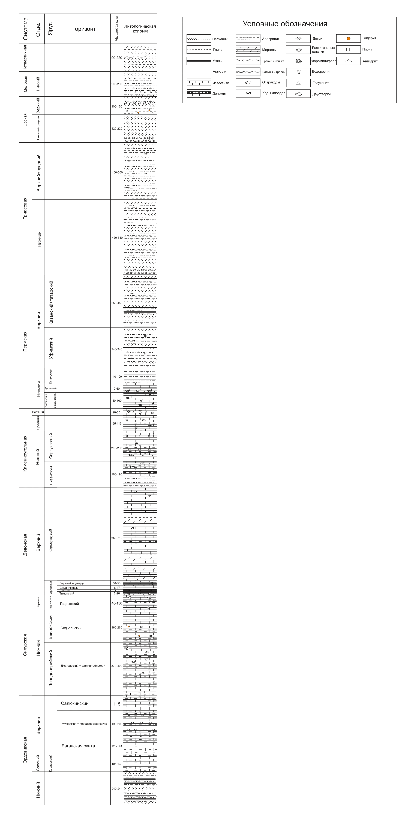

Рисунок 2. Условные обозначение к стратиграфической колонке







Рисунок 3. Стратиграфическая колонка

# ТЕКТОНИКА

В соответствии с тектоническим районированием Тимано-Печорской нефтегазоносной провинции Второй участок расположен в пределах центральной части Хорейверской впадины.

**Хорейверская** **впадина** представляет собой структуру I порядка размерами 300 х 60 – 140 км, расположенную в центре северной части ТПП. На западе впадина граничит с Колвинским мегавалом, на востоке с Варандей-Адзьвинской структурной зоной, на юго-востоке с грядой Чернышева, на севере раскрывается в акваторию Печорского моря.

Для впадины характерно сложное дисгармоничное строение и региональное несоответствие структурных планов верхнедевонско-триасовых и подстилающих ордовикско-нижнедевонских отложений, разделенных четким стратиграфическим и угловым несогласиями.

Территория лицензионного участка расположена в пределах крупного отрицательного тектонического элемента - Хорейверской впадины. В южной части впадины находится Колвависовская ступень, к которой на юго-востоке примыкает Макариха-Салюкинский вал. Западная часть лицензионного участка (Лызатынская и Восточно-Хаяхинская структуры, а также исключенное из площади участка Северо-Хаяхинское месторождение) расположена на Колвависовской ступени, восточная часть (Западно-Салюкинская структура) приурочена к Макариха-Салюкинскому валу Хорейверская впадина представляет крупную наложенную отрицатель­ную структуру северо-западного простирания, для которой характерно структурное несоответствие между ордовикско-нижнедевонскими отложениями, образующими обширный погребенный Большеземельский палеосвод, и несогласно залегающими над ними верхнедевонско-триасовыми (рисунок 5).

Свод разбит разнонаправленными тектоническими нарушениями, которые, в свою очередь, формировали положение локальных структур внутри свода от рифея до ранней перми. Выше поверхности предраннефранского размыва свод утрачивает свою структурную выразительность, уступая место группам локальных поднятий и структурным ступеням. Тем не менее, влияние палеосвода во многом определило современную структуру впадины. Оно отмечено стратиграфическими перерывами почти по всему верхнедевонско-нижнепермскому интервалу осадочного чехла и довольно глубокими размывами на рубеже формирования всех структурных этажей, приуроченностью к его склонам банок и отмелей с позднедевонскими и раннепермскими биогермными образованиями.

В кунгурское время под влиянием активно расширяющегося на платформу Предуральского прогиба полеосвод приобрел тенденцию к опусканию. Произошло образование наложенной на палеосвод Хорейверской впадины, окончательно сформировавшейся в юрское время. Морфологически Хорейверская впадина уверенно выражена лишь в отложениях перми-триаса. Толщина палеозойских и мезозойских осадков увеличивается от 4,0 км на вершине Большеземельского свода до 5,0 км на его склонах. По кровле карбонатов нижней перми впадина имеет асимметричное строение. В северо-западной, наиболее опущенной ее части расположена структура II порядка - Чернореченская депрессия, на юге - Сынянырдская котловина. На севере и северо-востоке, захватывая и центральную часть, сосредоточены полого воздымающиеся на северо-восток Садаягинская и Колвависовская ступени. Расположенная на юге впадины Макариха-Салюкинская инверсионная антиклинальная зона имеет сложнодислоцированное строение, с развитием дизъюнктивно-надвиговой тектоники. Она отделена от гряды Чернышева и южной части вала Сорокина Цильегорской депрессией. Центральное место занимает Сандивейское поднятие.

В отложениях верхнепалеозойского и мезозойского комплексов впадина представляет собой плоскую поверхность, полого наклоненную на запад. Характерным для антиклинальных складок, развитых в пределах Хорейверской впадины, является их сгруппированность и довольно четкая связь с определенными структурными элементами. Купола и брахиантиклинали приурочены к относительно пологим структурным террасам, ограниченным по северному и северо-западному своему обрамлению довольно четкими уступами. Террасы расположены на разных гипсометрических уровнях.

Более структуронасыщенной являются центральная и южная части впадины, где выделяются Макариха-Салюкинский вал, Сандивейское поднятие и другие структурные элементы. На остальной территории впадины выделенные структурные элементы имеют расплывчатые формы, вплоть до их полного исчезновения по отложениям мезозоя. Структурный план подошвы триасовых отложений не имеет выраженных тектонических элементов: антиклинальные структуры раскрываются, зачастую не имея своего замкнутого контура, и выполаживаются, оконтуриваясь одной изогипсой.

В южной части Колвависовской ступени расположены Лызатынская, Восточно-Хаяхинская и Северо-Хаяхинская локальные структуры, находящиеся на территории рассматриваемого лицензионного участка. Структуры выражены локальными поднятиями изометричной формы, их площадь от 11 до 47 км2, амплитуда 40-50 м. Западно-Салюкинская структура расположена на Макариха-Салюкинском валу. Вал имеет инверсионную природу, ввиду чего локальные структуры отличаются линейными формами, высокими амплитудами и дизъюнктивной нарушенностью. Западно - Салюкинская структура характеризуется

субмеридиональным простиранием, линейной формой, размерами по длинной оси - 17 км, по короткой - 2-3 км, амплитудой по различным горизонтам от 125 до 280 м. Структура нарушена сбросом северо-северо-восточного простирания, близкого к меридиональному, который делит ее на 2 блока: аллохтон и автохтон. Общая площадь структуры ~ 50 км2.. Таким образом, участок характеризуется неоднородным строением локальных тектонических элементов: Западно-Салюкинская структура существенно отличается от остальных по форме, амплитуде, строению и, по-видимому, по характеру возможной нефтеносности, строению прогнозируемых залежей нефти.

На рисунке 4 представлен предполагаемый разрез участка, в районе Северо-Хаяхинского месторождения. Согласно данным сейсморазведки и бурения в районе Северо-Хаяхинского месторождения находится подтвержденные рифогенные постройки верхнего девона. Также, если рассматривать участок Восточно-Хаяхинского поднятия (рисунок 5), то по результатам МОГТ можно наблюдать локальные поднятия по кровле верхнего девона. Помимо этого, в результате дополнительной сейсморазведки, в районе Восточно-Хаяхинского поднятия, были выделены биогермные постройки верхнего девона, которые, в свою очередь, имеют схожие характеристики с постройками Северо-Хаяхинского месторождения. Рекомендуется дальнейшая доразведка Восточно-Хаяхинского поднятия, с целью определения возможной нефтеносности данного поднятия.

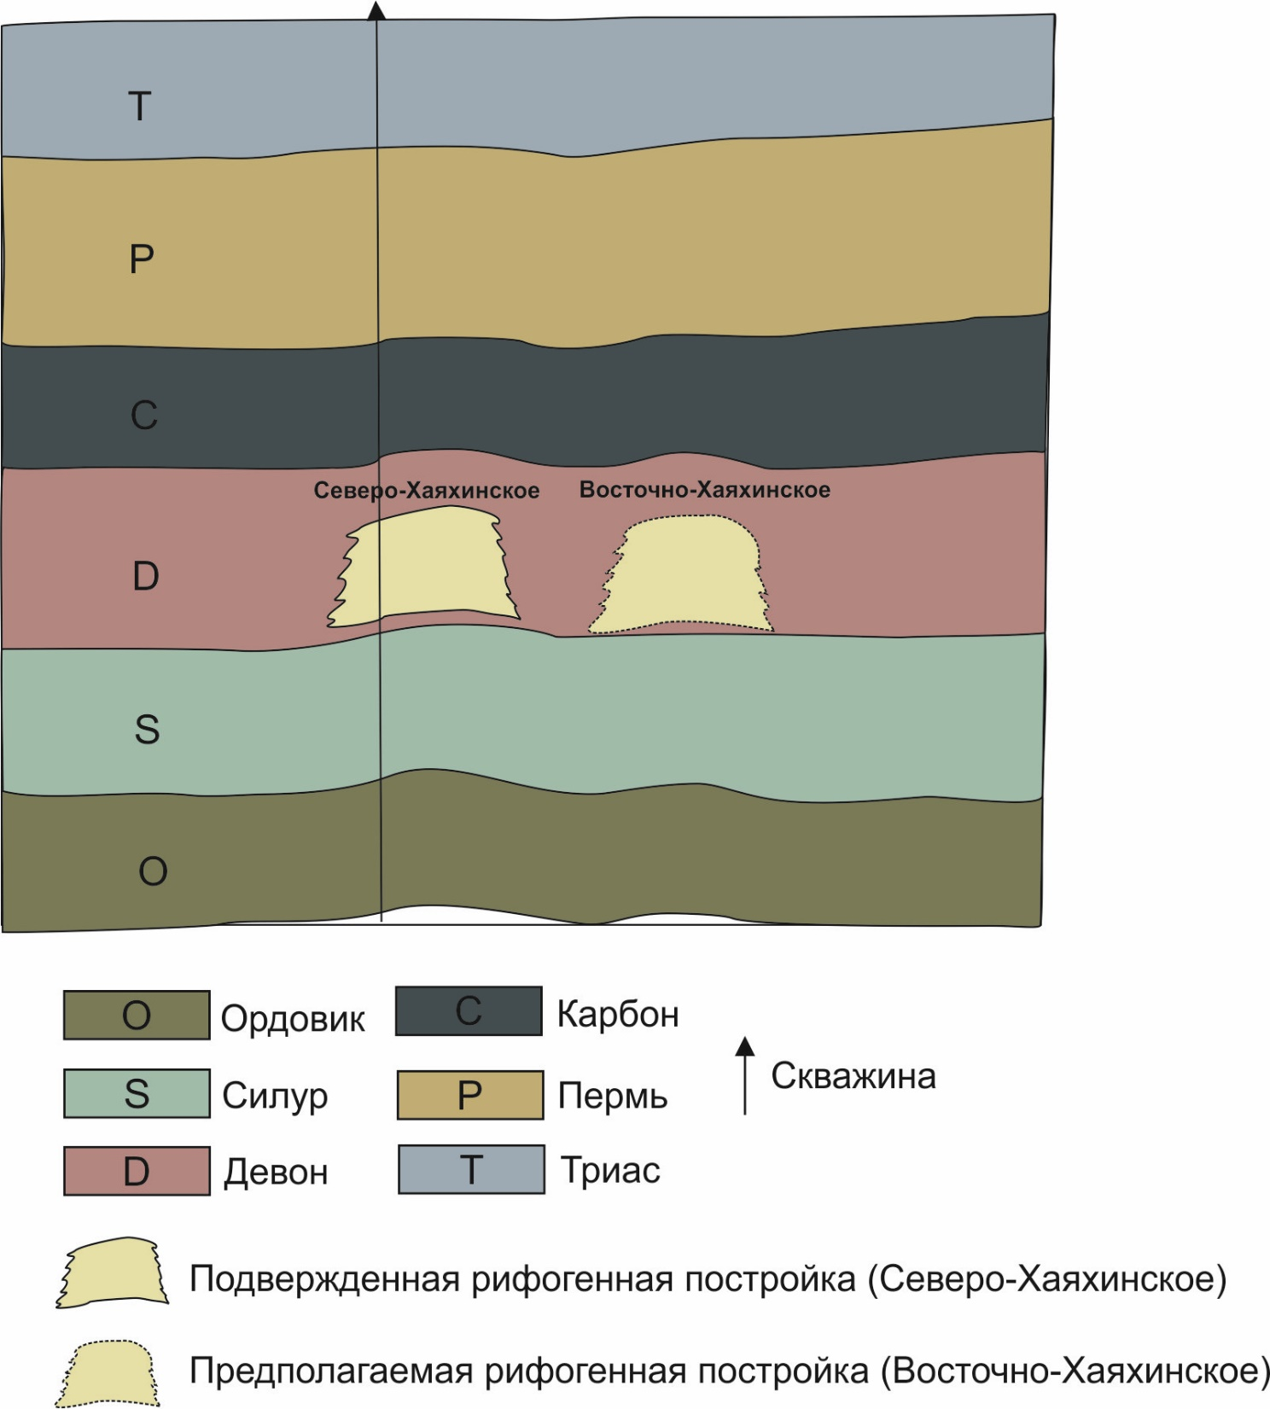

Рисунок 4. Предполагаемый разрез южной части Хорейверской впадины

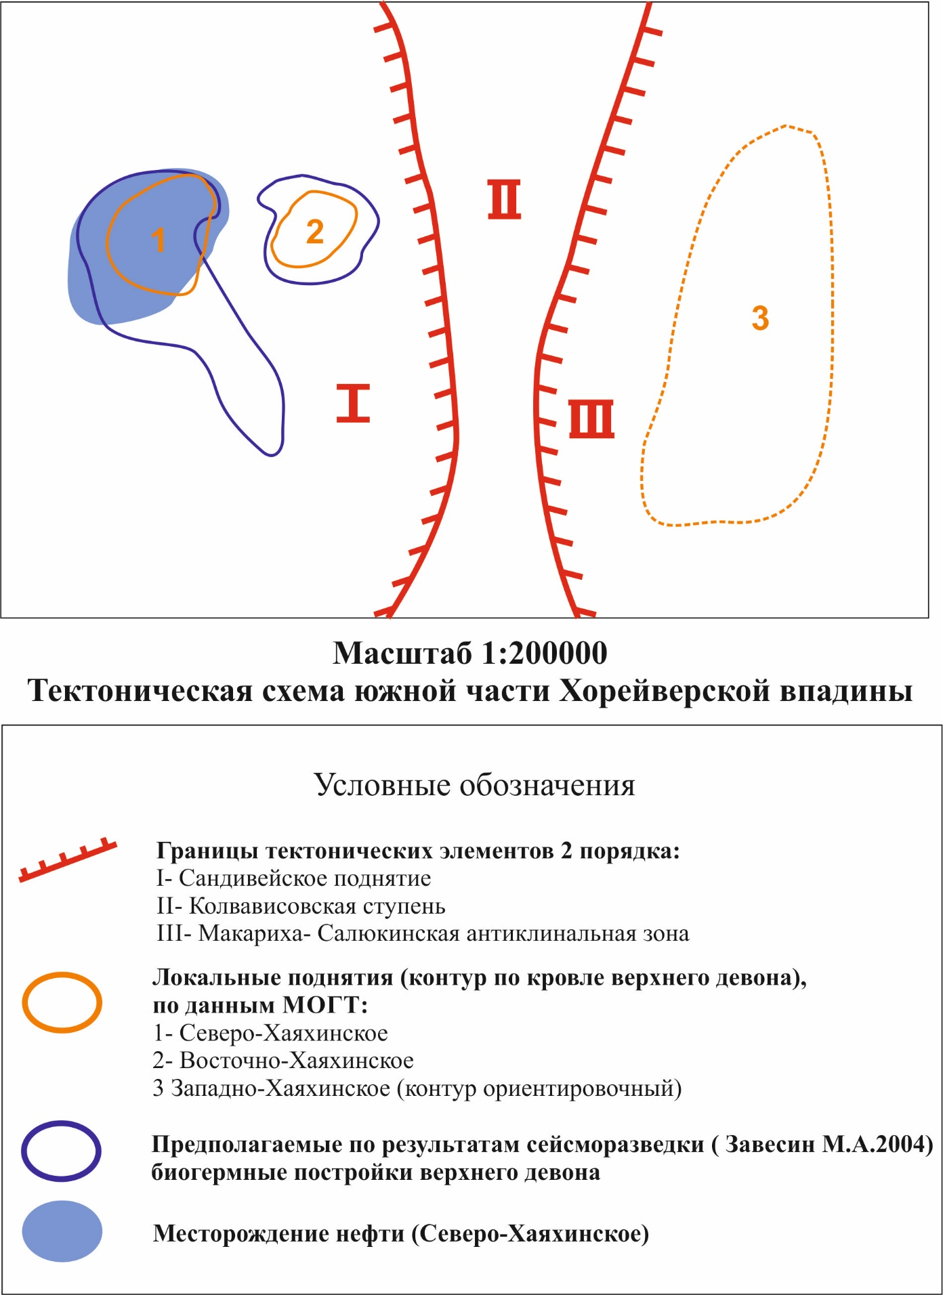

Рисунок 5. Тектоническая схема южной части Хорейверской впадины

# 1D МОДЕЛИРОВАНИЕ

## Подготовка к моделированию

Нефтеносность Хорейверской впадины установлена в широком стратиграфическом диапазоне - от нижнего силура до нижней перми включительно.

На прилегающих территориях к настоящему времени доказана промышленная нефтеносность среднеордовикско-нижнедевонского карбонатного, доманиково-турнейского карбонатного, средневизейско-нижнепермского карбонатного НГК, низкая перспективность нижне-среднеордовикского терригенного, верхнепермского терригенного. Триасовый терригенный НГК бесперспективен в Хорейверской впадине.

Каждый из НГК имеет определенные структурные, литологические и геохимические характеристики, которые в совокупности определяют возможности процессов онтогенеза УВ-генерацию, миграцию, аккумуляцию и сохранение залежей УВ, а в конечном итоге - перспективы нефтегазоносности.

Для создания модели использовалась геолого-геофизическая информация (рисунок 6). Данные подтверждены геоморфологическими, региональными, сейсморазведочными и электроразведочными исследованиями, а также бурением глубоких поисковых и параметрических скважин на площадях.

Для выбора литотипов использовалась геолого-геофизическая информация.

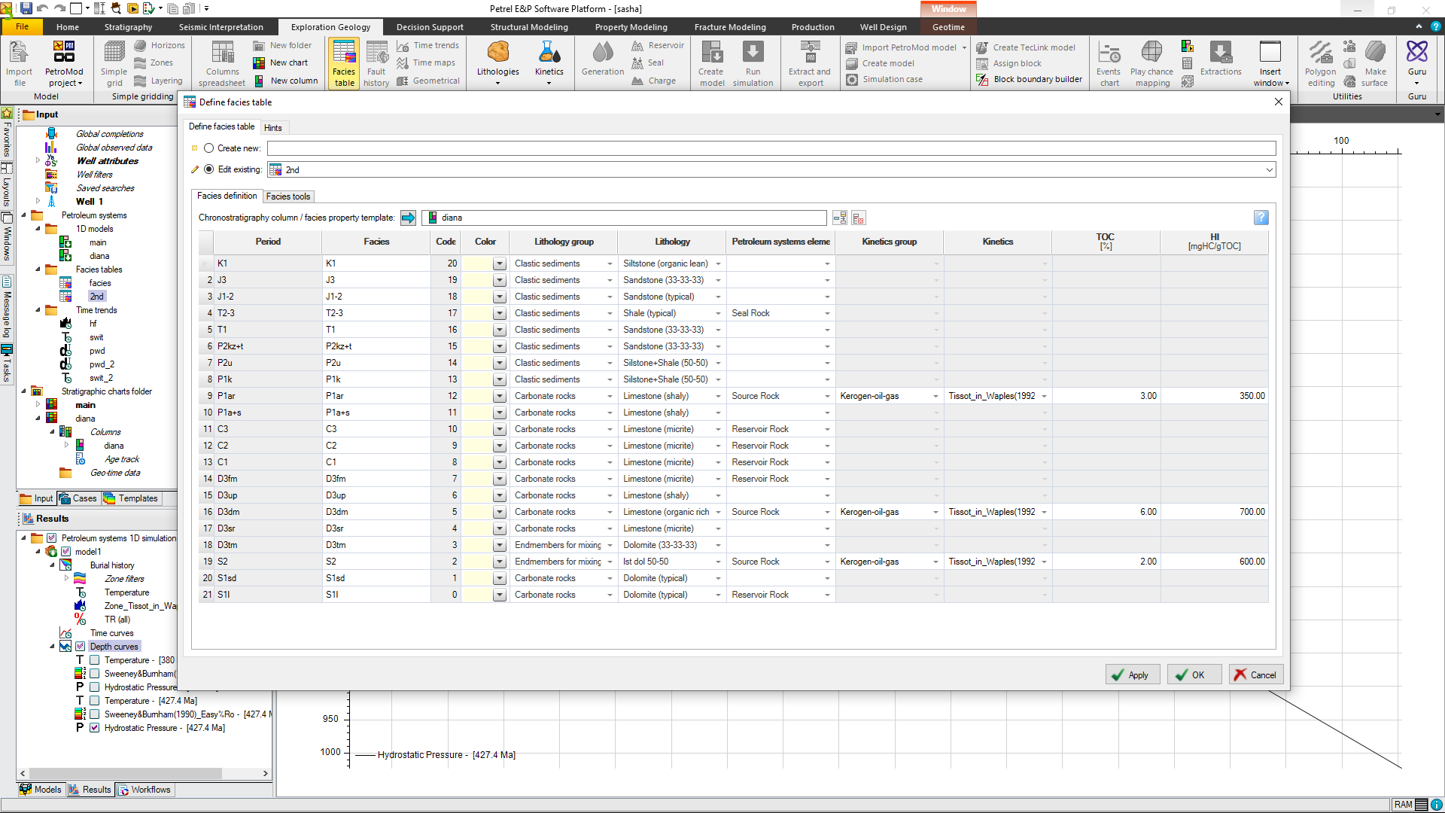Характеристики нефтематеринских пород были взяты из исследования «Тимано-Печерская провинции: геологическое строение, нефтегазоносность и перспективы освоения. -Санкт-Петербург, Недра, 2004. -394с.» Белонин М.Д., О.М. Прищепа, Е.Л. Теилов и др.

Рисунок 6. Создание модели в программе Petrel 2017

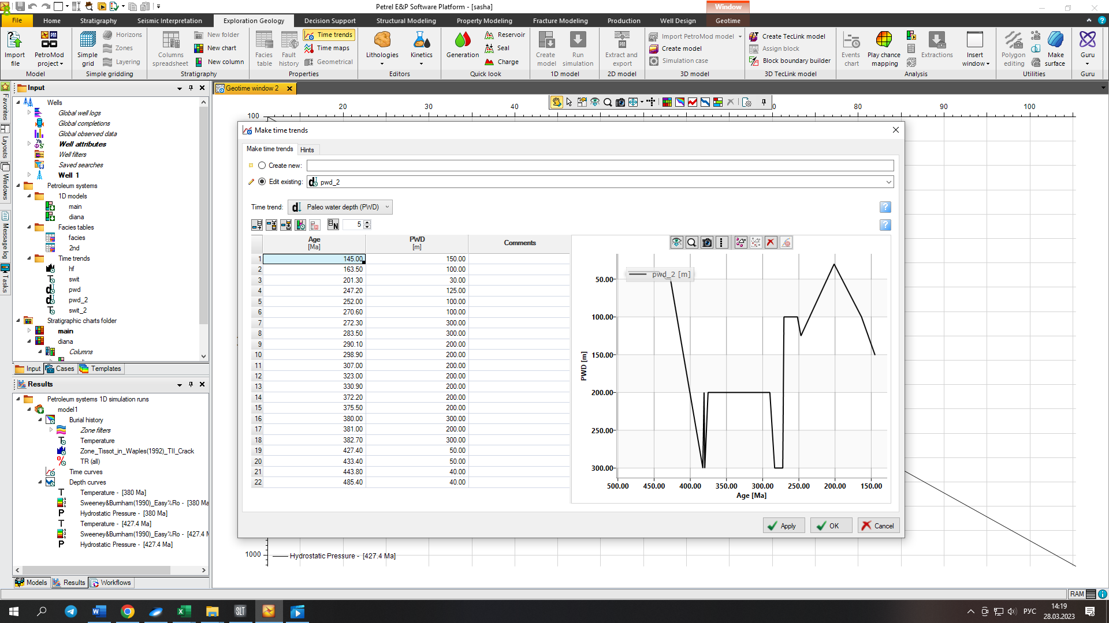Палеоглубина PWD (Рисунок 7) реконструирована по обстановкам осадконакопления. Было принято, что мелководные отложения (известняки, доломиты и песчаники) образовывались в пределах мелководного шельфа, глубиной до 50 метров.

По уменьшению размера частиц, увеличению глинистой составляющей, можно судить об удалении от берега. Самое глубоководное из представленных отложений - это переслаивание глин, алевролитов и песчаников. Предполагается, что данные отложения формировались из мутьевых потоков, ниже базиса волнений, на глубине более 200 метров.

Если смотреть на литологический состав данных отложений, то мы можем наблюдать чередование трансгрессий и регрессий на протяжении всего осадконакопления.

Рисунок 7. График палеоглубины бассейна

## Результаты 1D моделирования Второго лицензионного участка

После того как были введены все необходимые данные, мы можем построить 1D модель.

На графике температур прогрева (рисунок 8) представлены результаты моделирования. По вертикальной оси отображается глубина, по горизонтальной время, верхняя кривая построена по значениям палеоглубин. По данным результатам мы можем сделать вывод, что максимальная температура прогрева составляет 133,78°С, и достигается в двух временных интервалах, а именно ~150-120 Ма и ~ 250-240 Ма.

Синий цвет- гердьюский горизонт (S2).

Красный цвет- доманиковый горизонт (D3dm).

Зеленый цвет - артинский ярус (Р1).

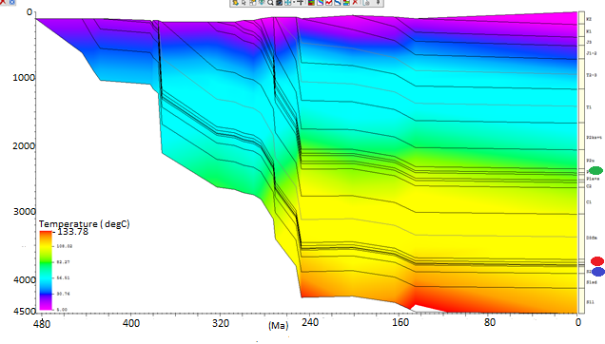

Рисунок 8. Результаты моделирования температур прогрева

На графике коэффициента трансформации Сорг со временем (рисунок 9) представлены результаты моделирования. Для нефтематеринской толщи гердьюского горизонта (S2) и доманикового горизонта (D3dm) трансформация началась ~240-250 Ма. Детальнее это можно пронаблюдать на графике коэффициента трансформации Сорг со временем дляD3dm (рисунок 10). В настоящий момент времени ОВ S2 израсходовало 72,83% своего потенциала, что видно на шкале Transformation ratio (TR). Что касается доманикового горизонта (D3dm), то на графике коэффициента трансформации Сорг со временем дляD3dm (рисунок 10), видно, что ОВ D3dm израсходовало ~ 74% своего потенциала, что видно на шкале Transformation ratio (TR). Как мы можем видеть, коэффициенты трансформации Сорг со временем для гердьюского горизонта (S2) и доманикового горизонта (D3dm) примерно равны. Также мы можем наблюдать, что нефтематеринская толща возраста артинского яруса (Р1) не отображается на моделировании коэффициента трансформации Сорг со временем (рисунок 9), т.к. согласно значениям отражающей способности витринита (рисунок 11), нефтематеринская толща входит в зону нефтяного окна, но находится на начальной стадии формирования жидких УВ [9].

Синий цвет- гердьюский горизонт (S2).

Красный цвет- доманиковый горизонт (D3dm).

Зеленый цвет - артинский ярус (Р1).

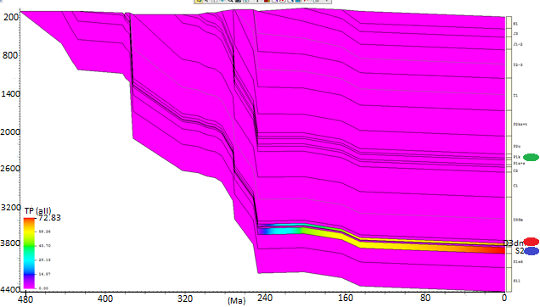

Рисунок 9. Результат моделирования коэффициента трансформации Сорг. со временем

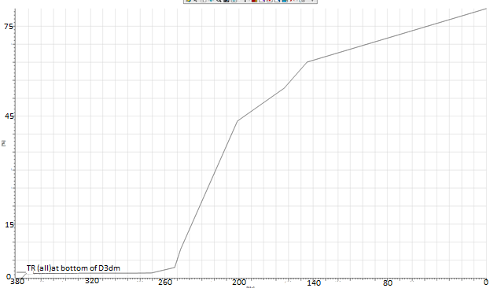

Рисунок 10. Результат моделирования коэффициента трансформации Сорг. со временем для D3dm

На рисунке 11. представлена зависимость отражающей способности витринита от глубины. Для нефтематеринской толщи гердьюского горизонта (S2) – 0,96-0,97. Для нефтематеринской толщи доманикового горизонта (D3dm) –0,92-0,93. Для нефтематеринской толщи артинского яруса (Р1)- 0,66. Согласно учебному пособию А.В. Осипова [9], обе нефтематеринские толщи гердьюского горизонта (S2), доманиковый горизонт (D3dm)), находятся на пике генерации жидких УВ.

Синий цвет- гердьюский горизонт (S2).

Красный цвет- доманиковый горизонт (D3dm).

Зеленый цвет - артинский ярус (Р1).

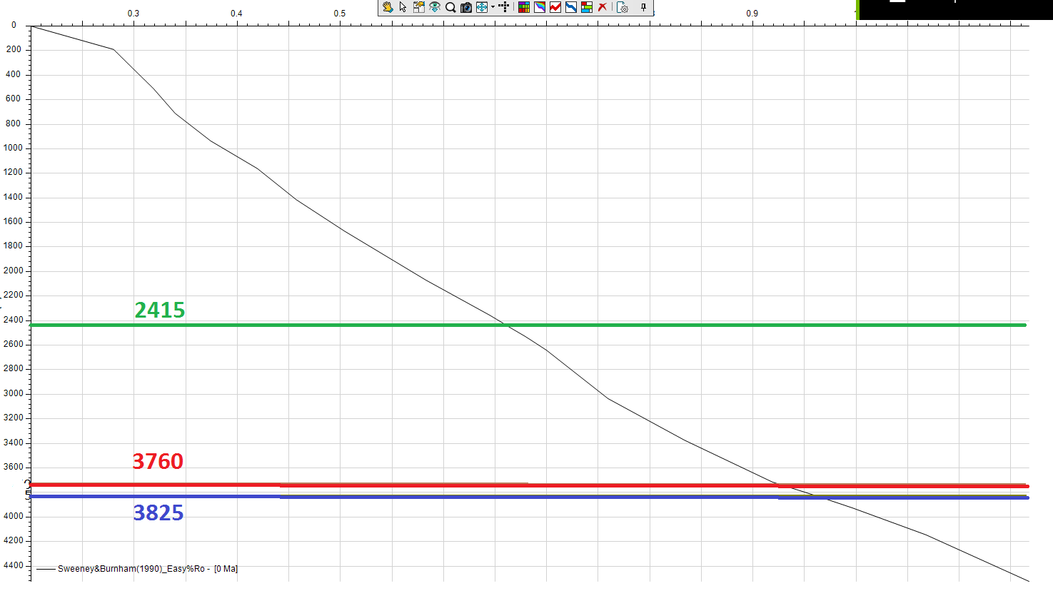

Рисунок 11. График зависимости отражающей способности витринита с глубиной.

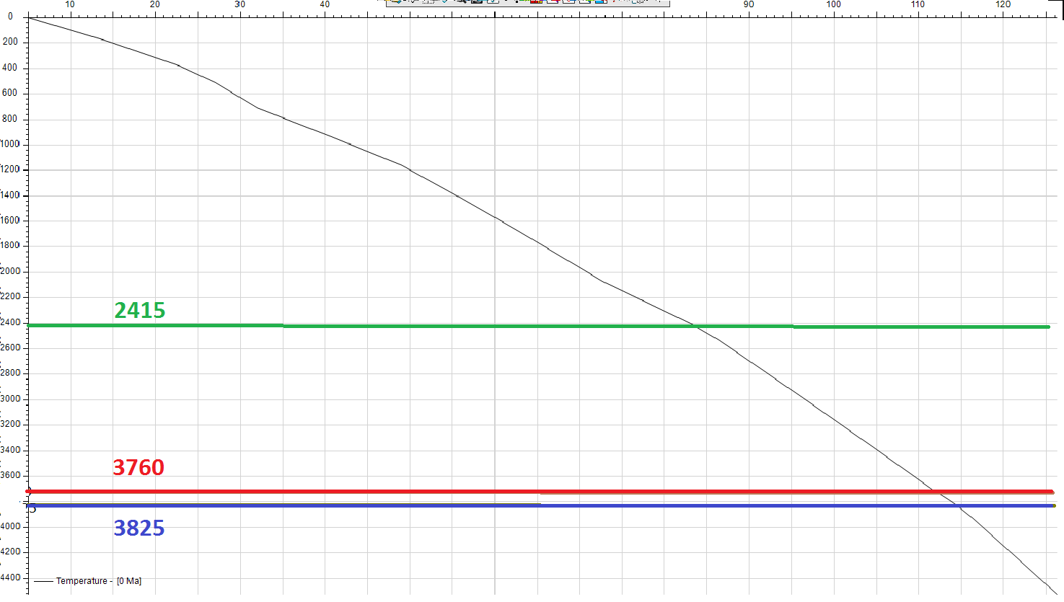

Рисунок 12. График зависимости изменение температуры от глубины

На рисунке 12 представлена зависимость, отражающая изменение температуры с глубиной. Для нефтематеринской толщи гердьюского горизонта (S2) - 115°С. Для нефтематеринской толщи доманикового горизонта (D3dm) – 112-113°С. Для нефтематеринской толщи артинского яруса (Р1)- 84 °С.

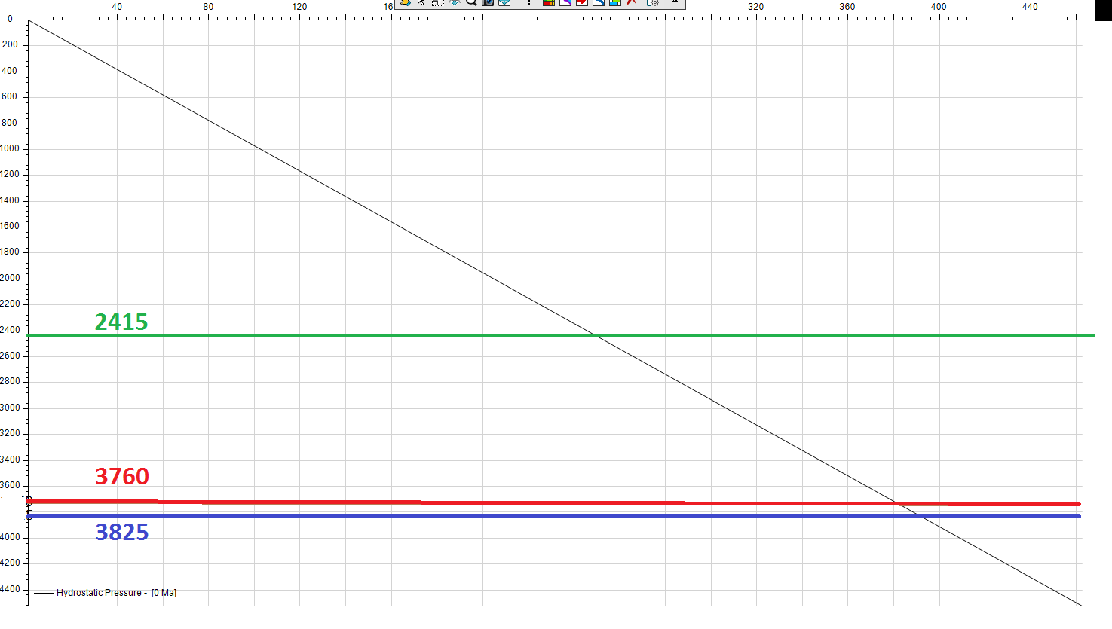

Рисунок 13. График зависимости гидростатического давления с глубиной.

На рисунке 13 представлена зависимость гидростатического давления от глубины. Для нефтематеринской толщи гердьюского горизонта (S2) –395-397 Бар. Для нефтематеринской толщи доманикового горизонта (D3dm) –380 Бар. Для нефтематеринской толщи артинского яруса (Р1)- 250 Бар.

# ЗАКЛЮЧЕНИЕ

Целью выпускной квалификационной работы было определение перспектив нефтегазоносности Второго лицензионного участка Хорейверской впадины. Для достижения цели были решены все поставленные задачи, а именно:

1. Изучить геолого-геофизическую информацию участка.
2. Изучить геологическое строение участка.
3. Проанализировать всю информацию по данному лицензионному участку.
4. Выполнить 1D моделирование.
5. Сделать выводы на основании результатов моделирования.

Для решения первой и второй задачи был проведен сбор информации. Для получения дополнительных данных, помимо тех, что были предоставлены после производственной практики, была сформирована заявка на сайте «Единый фонд геологической информации о Недрах» (ЕФГИ).

В реализации третьей задачи были задействованы первые две задачи. Проведенный анализ материалов гравиразведки, сейсморазведки, геохимических и аэрокосмогеологических исследований, позволяет нам оценить структурные характеристики геологических объектов и прогнозировать перспективное и возможное нефтенасыщение на Втором лицензионном участке.

Для реализации четвертой задачи использовалась вся необходимая геолого-геофизическая информация по Второму лицензионному участку. Данная информация подтверждена геоморфологическими, региональными, сейсморазведочными и электроразведочными исследованиями, а также бурением глубоких поисковых и параметрических скважин на площадях. Характеристики нефтематеринских пород были взяты из исследования «Тимано-Печерская провинции: геологическое строение, нефтегазоносность и перспективы освоения. Санкт-Петербург, Недра, 2004. -394с.» Белонин М.Д., О.М. Прищепа, Е.Л. Теилов и др.

Таким образом, из всех полученных данных, можно сделать следующие выводы:

* Для нефтематеринской толщи гердьюского горизонта (S2) и доманикового горизонта (D3dm) трансформация началась ~240-250 Ма.
* В настоящий момент времени ОВ гердьюского горизонта (S2) израсходовало 72,83% своего потенциала, а ОВ доманикового горизонта (D3dm израсходовало ~ 74% своего потенциала что видно на шкале Transformation ratio (TR). Как мы можем видеть, коэффициенты трансформации Сорг со временем для с гердьюского горизонта (S2) и доманикового горизонта (D3dm) примерно равны.
* Нефтематеринская толща возраста (Р1) не отображается на моделировании коэффициента трансформации Сорг со временем, т.к. согласно значениям отражающей способности витринита, нефтематеринская толща входит в зону нефтяного окна, но находится на начальной стадии формирования жидких УВ.
* В результате дополнительной сейсморазведки, в районе Восточно-Хаяхинского поднятия, были выделены биогермные постройки верхнего девона, которые, в свою очередь, имеют схожие характеристики с постройками Северо-Хаяхинского месторождения. Рекомендуется дальнейшая доразведка Восточно-Хаяхинского поднятия, с целью определения возможной нефтеносности данного поднятия.

Таким образом, все поставленные задачи решены, цель выпускной квалификационной работы достигнута.

Рекомендуется дополнительная переинтерпретация данных сейсморазведки, выполнение детализационных сейсморазведочных работ в пределах перспективных аномальных участков, а также для тех участков, где сейсморазведка отсутствует, и последующее заложение разведочных скважин в пределах выявленных объектов.

# СПИСОК ИСПОЛЬЗОВАННОЙ ЛИТЕРАТУРЫ

**Фондовая литература:**

1. Геологический отчет, Детализационные сейсморазведочные работы МОГТ 3D, ООО "ТНГ-Групп", 2008г.

2. Геологический отчет, Сейсморазведочные работы МОГТ 2D и 3D, переобработка и переинтерпретация сейсмических материалов прошлых лет, ООО "ТНГ-Групп" ,2006 г.

3. Комплексные геофизические и геохимические работы масштаба 1:50000: отчет НПУ «Казаньгеофизика», исполн: Андреев Д.С. и др.- 2005 г.

4. Отчет по теме: «Изучение литологии и стратиграфии нефтегазоносных комплексов Тимано-Печорской провинции», Никонов Н.И., г. Ухта, 1992г.

5. Отчет по теме 323/69-70 «Обобщение материалов детальных гравиметровых съемок Тимано-Печорской провинции. Составление единой карты гравитационного поля и его производных с применением ЭЦВМ. Составление схемы глубиннного строения Тимано-Печорской провинции», Кривцов В.А., Мокрушин Н.М., г.Ухта, 1970г.

6. Разработка основ интеграции геохимической, геологической и геофизической информации для решения задач прямых поисков нефти и оперативной оценки перспективных структур на территории РТ. Швыдкин Э.К., ТНГФ, НПУ «Казаньгеофизика», Казань, 2000г.

**Опубликованная литература:**

7. Нефтегазоносность и геолого-геофизическая изученность Тимано-Печорской провинции: история, современность, перспективы. УхтГТУ, Ухта, 1999г.

8. Ресурсы нефти и газа материковой части Тимано-Печорской провинции.Поиски, разведка и добыча нефти и газа в Тимано-Печорском бассейне и Баренцевом море. Белонин М.Д.,Макаревич В.Н.,Холодилов В.А.,Богацкий В.И.,Панкратов Ю.А., С.-Петербург, ВНИГРИ, 1994 г.

9. ГЕОЛОГИЯ И ГЕОХИМИЯ НЕФТИ И ГАЗА, РГУ им. Губкина, А.В. Осипов А.С. Нефедова У.С. Серикова.

**Электронные ресурсы:**

10. «Открытия года: Новые месторождения в России и мире»,Агентство нефтегазовой информации [Электронный ресурс], К. Вереск, 2019 г.-<https://angi.ru/news/2877560-Открытия%20года%3A%20Новые%20месторождения%20в%20России%20и%20мире/>

11. «Отражательная способность витринита и степень катагенеза ОВ» <https://cyberpedia.su/7x1d5.html>